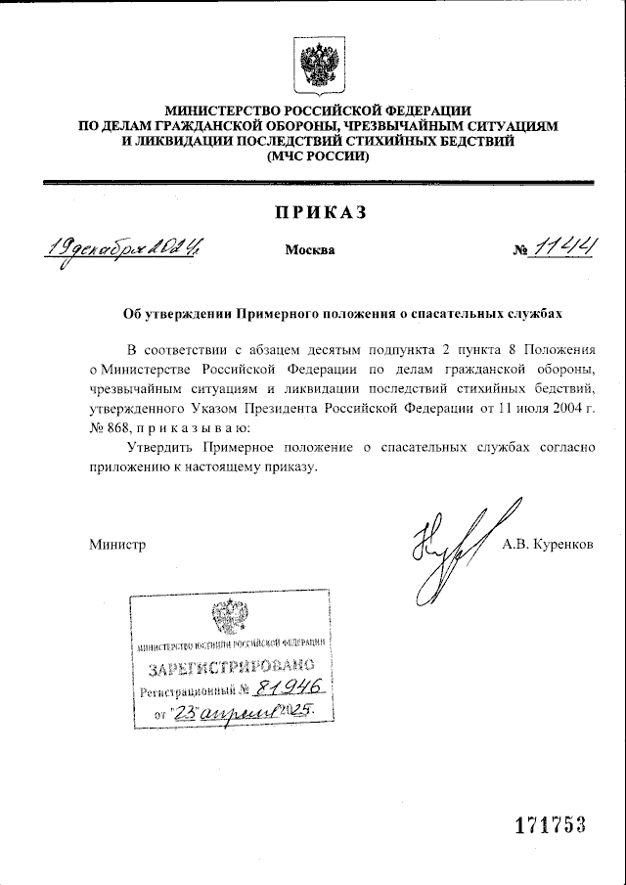
Приказ МЧС России от 19.12.2024 № 1144
«Об утверждении Примерного положения о спасательных службах»

Согласно положения, спасательная служба создается в качестве нештатного формирования для обеспечения выполнения и (или) выполнения мероприятий по гражданской обороне на территории субъекта Российской Федерации.
Спасательная служба при ведении гражданской обороны привлекается для участия в том числе в:
оповещении населения об опасностях, возникающих при военных конфликтах или вследствие этих конфликтов, а также при чрезвычайных ситуациях природного и техногенного характера;
обеспечении укрытия населения в защитных сооружениях гражданской обороны, в заглубленных помещениях и других сооружениях подземного пространства;
мероприятиях по санитарной обработке населения, обеззараживанию зданий и сооружений, специальной обработке техники и территорий;
осуществлении первоочередного жизнеобеспечения населения, пострадавшего при военных конфликтах или вследствие этих конфликтов, а также при чрезвычайных ситуациях природного и техногенного характера, в том числе предоставлении населению коммунально-бытовых услуг, проведении санитарно-гигиенических и противоэпидемических мероприятий среди населения, пострадавшего при военных конфликтах или вследствие этих конфликтов, а также осуществлении эвакуации пострадавших в лечебные учреждения;
эвакуации населения, материальных и культурных ценностей
в безопасные районы;
мероприятиях по срочному захоронению трупов в военное время;
тушении пожаров в районах проведения аварийно-спасательных
и других неотложных работ в военное время;
проведении мероприятий по световой маскировке и другим видам маскировки;
проведении мероприятий, направленных на повышение надежности функционирования систем и источников газо-, энерго- и водоснабжения.

Информация взята из открытых интернет-источников.

